《湖南柑橘采后商品化处理技术规程》

地方标准

编制说明

湖南省农产品加工研究所
2021年 3 月 2 日
1 标准制定背景
湖南柑橘采后商品化处理指按一定的质量标准，通过一系列相互衔接的加工流程，使果实成为高档次的商品，它包括柑橘采后药液洗果、打蜡、分级和包装等内容。近20年以来，中国柑橘业进入了快速发展的阶段，国外柑橘与国产柑橘的市场竞争日益激烈，柑橘已由卖方市场转变为买方市场，广大市场和消费者在注重果品质量安全时，对果实的外观品质提出了更高的要求，这意味着柑橘采后商品化处理的重要性和必要性。
2019年湖南省省柑橘种植面积599.9万亩，产量560.5万吨，均居全果第二。我省柑橘种植面积和产量均位居全国前列。柑橘已经成为我省最大的水果产业，随着我省柑橘的标准化生产普及，柑橘出口创汇的比例逐年提高，国内市场销售价格逐年攀升，柑橘商品化处理已成为柑橘出口创汇和内销增值的重要技术手段。
湖南柑橘凭借规模和质量优势，逐步得到了国内外广大销售市场的认可和赞同，但湖南柑橘商品化处理技术和设施落后，采后腐损率高，达20~30%。而且，湖南柑橘种植和加工企业多数规模较小，尤其是合作社及家庭农场较多，其总产量占到该地区的30~40%以上，采后处理不规范，产品质量难以得到保证。目前，现大多执行是行业标准和地方标准，尚未制定湖南柑橘采后商品化处理技术规程，不能体现湖南柑橘的产品特点。因此，亟需制定湖南柑橘采后商品化处理技术规程，实现产品的标准化，保证产品的质量与安全，增加产品附加值，助农增收，促进湖南乡村振兴和脱贫攻坚等各项事业的发展。
2 国内外相关标准检索查新工作情况
在已有资料的基础上，进一步收集国内外关于柑橘罐头加工技术方面的资料，具体统计如下（表1）：
表 1 收集标准资料统计表
标准代号 | 标准名称
NY/T 1189-2017 | 柑橘储藏
NY/T 2721-2015 | 柑橘商品化处理技术规程
NY/T 1190-2006 | 柑橘等级规格
SB/T 11028-2013 | 柑橘类果品流通规范
DB36/T 125-2018 | 地方标准 南丰蜜橘包装
DB36/T 126-2018 | 地方标准 南丰蜜橘贮藏保鲜
DB36/T 895-2015 | 地方标准 南丰蜜桔采后商品化处理规程
DB42/T 1465-2018 | 地方标准 湖北蜜橘采后商品化处理技术规程
DB61/T 1169.7-2018 | 地方标准 柑桔保鲜贮藏技术规程
DB45/T 1895-2018 | 地方标准 脐橙贮藏保鲜及商品化处理技术规程
从上述表格中可看出，国标、行标和地标中均没有湖南柑橘采后商品化处理标准。湖南柑橘产后的标准化处理以及技术规范将为湖南柑橘的减损增值、农民增收、品牌打造以及湖南柑橘产业的发展打下坚实基础。因此，制订湖南柑橘采后商品化处理技术规程，对后续的发展提供有效的技术支撑。
3 标准编制原则
标准编制过程中遵循“科学性、实用性、统一性、规范性”的原则，注重标准的可操作性。要以大量的试验数据和市场、企业调查为基础，尽可能地广泛收集各种信息。同时，要严格遵循国家有关方针、政策、法规和规章，要与国家法律、法规、标准以及其他标准相协调，并尽可能与国际通行标准接轨。技术指标的确定参考产品生产、国家标准指导意见以及实际情况，使标准既保持技术上的先进性，又具有经济上的合理性。同时，要保证标准内容的叙述正确无误，文字表达准确、简明、易懂，标准的构成严谨合理，内容编排、层次划分等符合逻辑与规定。本标准严格按照《GB/T 1.1-2009标准化工作导则第1部分：标准的结构和编写规则》的规定进行编写和表述。
4 标准主要技术内容的确定依据
4.1 对标准中的范围进行了规定
本标准规定了鲜食柑橘类水果，包括蜜橘、椪柑、脐橙、冰糖橙、柚类和杂柑类果实的采后商品化处理。
4.2 对标准中的术语和定义进行规定
商品化处理指柑橘生产中为降低腐烂率、保持品质和提高商品价值等目标，所采取的一系列采后处理措施。本标准规定了鲜食柑橘类水果商品化处理的发汗、包装、预冷、防腐保鲜、分级、脱绿、贮藏、质量检验、出库等生产工艺。

5 对商品化处理技术要求进行了规定
5.1 工艺路线
工艺流程：原料→清洗→预分选→保鲜处理→发汗预贮→打蜡→热风干燥→分级→装箱→成品→贮藏。清洗剂可用 1%～2%的碳酸氢钠或1.5%碳酸钠，可迅速除果实表面污物和油脂；蜡液应安全无毒，一般以石蜡和巴西棕榈蜡混合作为基础原料；在整个工艺流程中禁用染色剂。
5.1洗果、防腐保鲜和预贮
果实采摘之后的 24小时内对其进行清洗，不能超过 48小时。在洗果的过程中结合热处理，加入防腐剂，避免对果实造成伤害，还应该清洗果实，之后在进行预贮发汗，晾干之后方能够贮藏。最后再进行包装和贮藏。需要注意的是在预贮的过程中时间的选择应该结合柑橘的种类、天气情况确定，在多数的情况下，两天到五天比较适合。
5.2 打蜡
打蜡有一定的优点，即能够增加果实表面的光泽度、减少水分的蒸发，同时能够降低微生物出现对果实伤害。但是该种打蜡方式有一定的缺点，如果打蜡时间过长的话将影响贮藏的效果，造成果实品质的下降。所以，如果需要短时期贮藏 的话将应该注意打蜡的方式。在打蜡之前要进行预贮发汗处理， 一旦太厚将造成贮藏时产生异味。
5.3 热处理优化条件
蜜橘果实釆收运回后当天进行热处理，对果实的热处理条件，设置8个处理组如下：
处理1: 50 ℃ 1 min 处理2: 50 ℃ 2 min
处理3: 50 ℃ 3 min 处理4: 52 ℃ 1 min
处理5: 52 ℃ 2 min 处理6: 52 ℃ 3 min
处理7: 55 ℃ 1 min 处理8: 55 ℃ 2 min
5.3.1 热处理对柑橘果实好果率的影响
从图1中可以看到，处理组和对照组贮藏期内柑橘的好果率都在不断下降，但是9组处理组的好果率下降速率均低于对照组，相对来看，处理6的好果率在各个贮藏时期均高于其他组，可见，52 ℃热处理3 min时柑橘的品质在28 d贮藏期中保持得较好，有利于延长柑橘的货架期。

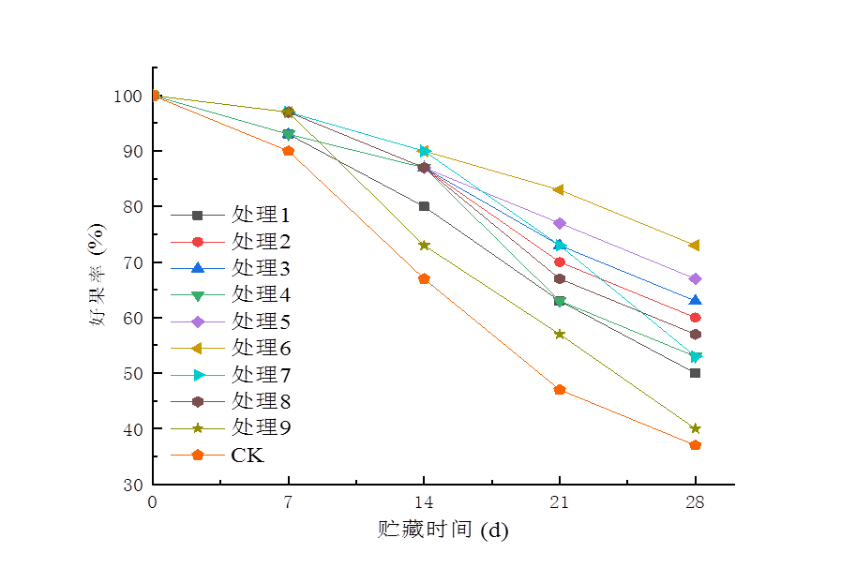

图1不同热处理条件对柑橘果实好果率的影响
5.3.2 热处理对柑橘果实失水率的影响
柑橘的失水率在整个贮藏过程中逐渐增加，贮藏期前14 d，处理组和对照组失水率变化差异不明显，失水率都在1 %左右，说明此时柑橘表皮蜡质结构相对完整，能够保持水分，减少水分散失，从第14 d开始，处理6的失水率在之后每个阶段均低于其他处理组和对照组，可见52 ℃热处理3 min对柑橘的保水性较好在第38 d时失水率为3.06 %，第28 d时，对照组果实失水率最为严重，高达5.96 %，较14 d时增加了4.91 %，显著高于处理6的3.06 %。说明52 ℃热处理3 min有利于柑橘的采后贮藏，可以有效地减缓果实在贮藏过程中的失水，延长柑橘的货架期。

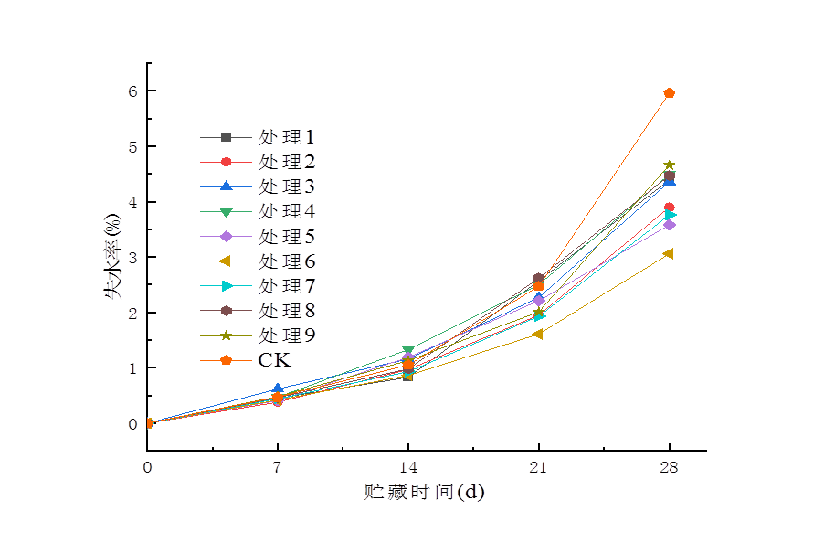

图2不同热处理条件对柑橘果实失水率的影响
5.3.3 对柑橘硬度的影响
热处理组和对照组柑橘贮藏期间果实的硬度都在逐渐降低。0 d时处理组和对照组的硬度接近，分别为114.07 N和113.93 N，但随着柑橘的贮藏，对照组的果实硬度相比处理组下降更明显，在第28 d时降为80.71 N，而此时热水处理组的硬度为97.46 N，高于对照组16.75 N，说明适宜的热水处理在柑橘贮藏过程中有利于硬度的维持。
图3 热处理对柑橘果实硬度的影响
5.3.4 对柑橘可溶性固形物（SSC）的影响
贮藏过程中，热处理组和对照组柑橘果实的SSC含量都呈先增加后减少的趋势。贮藏前21 d，果实的SSC含量均逐渐升高，之后开始缓慢降低，热处理组SSC含量降趋势要缓于对照组，到28 d时仅下降了0.46 %，8 d时热水处理组和对照组的SSC含量分别为12.36 %和11.07 %。热水处理可减缓柑橘果实贮藏期间SSC含量的下降，保持柑橘的食用品质，可能是热水处理能够抑制果实的呼吸作用，减少果实自身糖类等物质的消耗，延长了柑橘的贮藏期。

图4 热处理对柑橘可溶性固形物（SSC）的影响
5.3.5 对柑橘可滴定酸（TA）的影响
柑橘贮藏期间，热水处理组和对照组的TA含量均呈逐渐下降的趋势，但对照组TA下降速率较热水处理组更快，0 d时，热水处理组和对照组的TA含量分别为0.74 %和0.72 %，贮藏28 d时，两组TA含量分别下降了0.27%和0.36%，这说明合适的热水处理能够抑制温州蜜橘果实TA含量的降解速度，有利于温州蜜橘果实内有机酸的保持。

图5 热处理对柑橘可滴定酸（TA）的影响

5.3.6 对柑橘Vc含量的影响
处理组和对照组Vc含量变化趋势基本一致，都是呈先上升后下降的趋势。在贮藏期21 d时两组的Vc含量均达到最大值，此时，处理组及对照组的Vc含量最大值分别为31.21 mg/100g和28.03 mg/100g，在贮藏期21-28 d，热水处理组Vc含量下降速率明显低于对照组，而且，温州蜜橘果实在整个贮藏过程中，热水处理组Vc含量一直高于对照组，这说明热水处理可以抑制温州蜜橘果实维生素C含量的下降。

图6 热处理对柑橘Vc含量的影响

5.4 保鲜药剂浓度确定
以蜜橘为试验材料，浸果贮藏 30d、45d、60d、75d、90d 后各调查一次，分别调查并记录品质、风味等方面的差异。
试验共设置试验6个药剂处理和1个对照，每组3个重复，共21箱柑橘，每箱300个果实。处理1：75%抑霉唑硫酸盐1500倍液+2，4-D钠盐；处理2：450g/L咪鲜胺900倍液+2，4-D钠盐；处理3：75%抑霉唑硫酸盐1500倍液+ 450g/L咪鲜胺900倍液+2，4-D钠盐；处理4：75%抑霉唑硫酸盐2500倍液+ 450g/L咪鲜胺1800倍液+2，4-D 钠盐；处理 5：75%抑霉唑硫酸盐3000倍液+咪鲜胺2500倍液+2，4-D钠盐；处理6：450g/L咪鲜胺1000倍液+ 40%双胍三辛烷基苯磺酸盐1000倍液+2，4-D 钠盐；处理7：清水对照。2，4-D钠盐的使用浓度均为12500倍液。
采摘当天采用浸果方式进行处理。常温条件下，6 个处理分别在复配的保鲜剂中浸泡 1 min，确保果实均匀着药，对照在清水中浸泡 1min，经浸果处理后自然晾干果处理后自然晾干，室温条件下贮藏。5d后使用专用保鲜袋单果套袋包装后。
从表1可见，贮藏3个月（90d）后，果实腐烂率从小到大依次是：处理1＜处理4＜处理3＜处理5＜处理2＜处理6＜对照，各个药剂处理与对照比较均有显著性差异，降低果实腐烂率的效果明显。处理1、处理3和处理4果实的腐烂率均在3%以下，尤其单用75%抑霉唑硫酸盐1500倍液抑制果实腐烂率效果明显，处理3、处理4和处理5三种不同浓度75%抑霉唑硫酸盐和和45%咪鲜胺复配剂，防腐效果差异不显著。
表1 不同保鲜剂组合果实腐烂率比较/%
处理时间 | 30d | 45d | 60d | 75d | 90d
处理1 | 0.87 | 0.87 | 1.13 | 1.51 | 2.39
处理2 | 1.97 | 2.21 | 2.48 | 2.75 | 3.59
处理3 | 0.72 | 0.95 | 1.43 | 1.79 | 2.63
处理4 | 0.71 | 0.71 | 1.67 | 2.03 | 2.62
处理5 | 1.24 | 1.37 | 1.49 | 2.51 | 3.18
处理6 | 3.99 | 4.23 | 4.97 | 5.72 | 7.22
对照 | 8.36 | 9.88 | 11.93 | 14.79 | 21.03
从表2可以看出，通过比较各处理组间的固酸比，经药剂处理各组均与对照有显著性差异；处理1与处理5之间无显著性差异，风味最佳，与其他组间均有显著性差异；处理 4 与处理 6 之间无显著性，风味次之，与其他组间有显著性差异；处理2与处理 3 之间无显著性差异，两组与其他组间都有显著性差异。通过比较固酸比数值，处理 5＞处理 1＞处理 4＞处理 6＞处理2＞处理 3＞对照，经药剂处理保鲜的果实风味显著优于对照风味。
表2 不同保鲜剂处理柑橘固酸比测定
处理时间 | 可溶性固形物/% | 可滴定酸/% | 固酸比
处理1 | 12.7 | 0.59 | 21.53
处理2 | 13 | 0.66 | 19.70
处理3 | 11.9 | 0.71 | 16.76
处理4 | 12.1 | 0.61 | 19.84
处理5 | 13.2 | 0.57 | 22.70
处理6 | 11.3 | 0.65 | 17.38
对照 | 11 | 0.76 | 14.47
综合果实腐烂率、新鲜度以及品质比较等试验结果分析，采用处理1：75%抑霉唑硫酸盐1500倍液+2，4-D钠盐，对柑橘贮藏保鲜效果明显，在生产中可大范围应用。
5.5 柑橘贮藏特性
柑橘较耐贮。自然情况下，橙类一般能贮藏3~4个月；宽皮柑橘类的贮藏性次之，如温州蜜柑、椪柑能贮藏2~3个月；杂柑不同品种的差异性大，清见可贮藏3~4个月，不知火可贮藏2~3个月；柚类一般耐贮性较好，但品种之间差异较大，沙田柚、胡柚耐贮性好；橘橙或橘柚等杂交良种一般具有较强的耐贮藏性能。
贮藏果实一般要求七至八成熟，果皮已转色，转色程度为充分成熟的70～80%。油胞充实，但果肉尚坚实而未变软，果实已接近完全成熟，但比鲜食用果的成熟度略低时采收为宜。
5.6 贮藏环境
5.6.1贮藏温度
柑橘果实贮藏的适宜温度，与不同的原产地环境、品种以及栽培条件、采收程度和贮藏期的长短有关。柑橘果实在一定的温度范围内，温度越低，果实的呼 吸强度越小，呼吸消耗越少，果实越耐储藏。温度过高，会加重青绿霉菌繁殖和传染。但也不能过低，温度过低柑橘易发生冻害、水肿病等，具体参考表。
表3 不同的柑橘品种贮藏参考温度
序号 | 品种 | 温度
1 | 柑（椪柑、杂柑） | 5℃~6℃
2 | 桔（沙糖橘、金橘） | 3℃~5℃
3 | 橙（冰糖橙） | 5℃~7℃
4 | 脐橙（纽荷尔、华盛顿、朋娜） | 4℃~8℃
5 | 沙田柚 | 6℃~8℃
6 | 蜜柚 | 7℃~9℃
5.6.2空气湿度
贮藏环境内的相对湿度直接影响柑橘果实的保鲜效果。采后果实不能再从树上获得水分供给，在长期贮藏过程中，水分逐渐蒸发，当果实干耗 ( 重量损失) 超过5%时，就会出现萎蔫，且以后也很难恢复原状，具体参考表4。
表4 不同的柑橘品种贮藏参考湿度
序号 | 品种 | 温度
1 | 橙类 | 90%~95%
2 | 柑类 | 85%~90%
3 | 桔类 | 80%~85%
4 | 柚类 | 75%~85%
5.6.3储藏气体成分
柑橘果实属于非呼吸跃变性果实，它的成熟是一个缓慢渐进的过程，没有呼吸高峰出现。影响柑橘贮藏的气体成分主要有二氧化碳，当乙烯浓度过高也会对其产生影响。柑橘类果实对二氧化碳较敏感，当超过10%易导致果蒂干枯 、不良风味变化，冷藏室二氧化碳浓度高还易导致水肿病。贮藏环境中的乙烯积累过多，会影响气调效果，导致腐烂和异味的加重。
5.6.4 包装
将采摘之后的果实进行防腐保鲜处理，而且不能打蜡。在包装的过程中，为了避免水分的流失，应该保证包装袋的透气性。具体包装的方式如下所述：柑橘的保鲜非常的重要，为了提升保鲜的效果，应该使用聚乙烯塑料薄膜袋包装果实，该种方式不仅保鲜的效果好，同时避免果实的腐烂。用厚度为 0.015～0.02毫米的聚乙烯塑料薄膜袋单果包装。
5.7 卫生指标
污染物限量应符合GB 2762的相关规定，农药残留限量应符合GB 2763的相关规定。
5.8 试验方法
本标准规定的所有指标都已有相应的检验方法国家标准及行业标准，本标准直接引用。所有检验方法的验证结果可行。
6 采用国际标准情况，与现行法律法规和强制性标准的关系
本标准与现行法律、法规和强制性标准没有冲突。
7 重大分歧意见的处理和依据
本标准在编写过程中没有重大的分歧意见。
8 贯彻标准的要求和措施建议
《湖南柑橘采后商品化处理技术规程》的地方标准针对是湖南柑橘的主要栽培品种。建议在湖南柑橘种植、加工和销售基地进行标准的推广和应用，促进湖南柑橘产业良好发展，实现增值减损，农民增收。

